KONFIRMANT I FURUSET KIRKE 2017/2018
Furuset menighet inviterer deg til å bli konfirmant til høsten. Valget om å bli konfirmant handler ikke først og fremst om hvilke svar du har funnet, men om hvilke spørsmål du har.
I kirken er det rom for tvil, tro, usikkerhet, undring og ulike meninger.
Det er innskrivning onsdag 23.august
kl. 16.30-17.30 i Furuset kirke.

Ta med innmeldingsskjema og kom.
Foreldre og konfirmanter vil få en kort informasjon om konfirmanttida.

Om konfirmasjon Vi i Furuset menighet inviterer alle dere som går i 9.klasse til konfirmasjonstid. Hvis du er i tvil om du ønsker å konfirmeres i kirken, er det også mulig å være med noen ganger for å se hvordan det er. Men det er fint om du melder deg på, så kan du heller trekke deg før du betaler.

Må man være døpt?
Nei, man kan delta i hele konfirmasjonsopplegget utenom selve konfirmasjonen uten å være døpt. Regelen er at man må være døpt for å bli konfirmert, og vi legger til rette for det i løpet av konfirmantåret.

Konfirmasjonsdagene i Furuset er for 2018
Blir lørdag 2. og søndag 3.juni

Litt avhengig av hvor mange konfirmanter det blir, må vi ha to konfirmasjonsgudstjenester hver av dagene kl. 11 og 13, slik at alle kan invitere sine gjester til kirken.

Ved påmelding kan du sette opp den dagen som du ønsker.
Vi justerer etter hvert, slik at vi får omtrent like mange på hver dag.

Konfirmantåret
Konfirmantåret vil bestå av konfirmanttimer annenhver uke på
onsdager like etter skolen. Der er menighetspedagog Brage Molteberg Midtsund og sokneprest Steinar Tosterud som vil stå for undervisningen.
Deltakelse på gudstjenester vil også stå på programmet.
Vi reiser også på en stor konfirmanthelg i februar 2018.

Hva koster det?
Hele året koster 1600,- kroner, og da er læremateriell og deltagelse på konfirmantweekend på Lillehammer i februar inkludert.

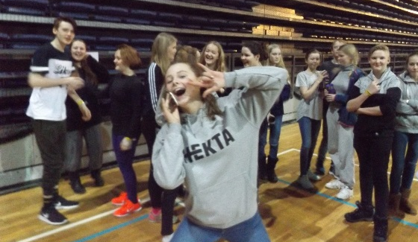

Konfirmanter i Furuset sokn
Furuset sokn tilsvarer de områdene som hører til Algarheim barneskole og Nordkisa barneskole.

Tilrettelegging for alle
Vi vil at alle skal kunne konfirmeres, uansett forutsetninger eller funksjonsnivå. Vi vil tilrettelegge slik at alle kan være med.

Påmelding
Du kan melde deg på konfirmanttiden på en av de tre måter.

1. Returner utfylt påmeldingsskjema til: (er å foretrekke)
Furuset menighet, Kisavegen 39A, 2056 Algarheim.

2. Send en e-post med navn og adresse til tosterud@ullensaker.kirkene.net, så sender jeg påmeldingsskjemaet elektronisk.

3. Møt opp onsdag 23. august kl. 16.30 og få informasjon samt at du kan levere påmelding da.

Litt om programmet de første ukene av konfirmasjonstiden
Undervisning på onsdager kl. 13.30-15.30 i menighetsstua ved Furuset kirke.
Første ordinære konfirmanttime er onsdag 30. august.

Søndag 3.september kl. 11.00 er det konfirmantpresentasjon i Furuset kirke.

Festival F er 15. – 17. september med program for konfirmantene både fredag, lørdag og søndag.

Hvis du veit om noen som ønsker konfirmasjon men som ikke har fått dette brevet, GI OSS BESKJED. Tlf 63944010/95244548

Spørsmål?
Ring Furuset kirkekontor på 63944010 dersom du vil spørre om noe, eller til sokneprest Steinar Tosterud, 95244548.

Ansvarlig for undervisningen
Ansvarlig for undervisningen er sokneprest Steinar Tosterud og menighetspedagog Brage Molteberg Midtsund.
Andre ledere vil også være med i løpet av konfirmantåret.

Furuset menighet innbyr deg til å være konfirmant i konfirmantåret 2017/2018

VELKOMMEN TIL Å BLI MED PÅ ET SPENNEDE ÅR.

